朋辈互助，从“心”开始——学校召开新任心理委员任职座谈会

10月26日中午，2022-2023学年班级心理委员任职座谈会在教学楼105室召开。会议由学生科心理教师程子鑫主持，2022级新任心理委员参加了此次会议。

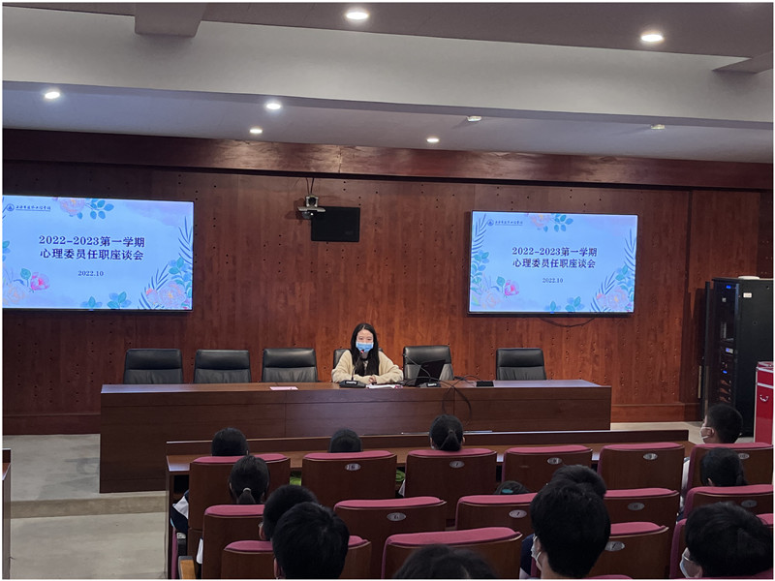

程子鑫老师为各位心理委员们介绍了心理健康的重要性，提出心理问题的认定方法，引导各位心理委员重视心理岗位的工作需求。

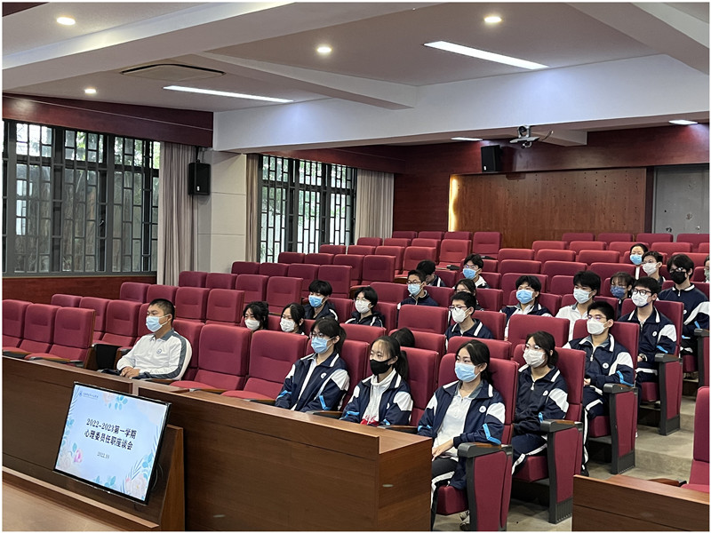

程老师从心理委员的设立背景、概念、角色要求为各位心理委员进行了角色解读，明确了岗位职责，包括协助教师开展心理健康活动、宣传普及心理知识、为同学提供倾听和心理支持。程老师通过列举具体的事例，帮助各班心理委员明晰自身所应承担的职责，坚守保密原则、价值中立原则、无条件接纳原则。

此次座谈会，旨在传递给学生更多心理知识，建立危机干预师生模式，为积极开展学校心理活动提供丰富的教育途径，让建校学子懂得悦纳自我、相信自我，共建安全健康校园。